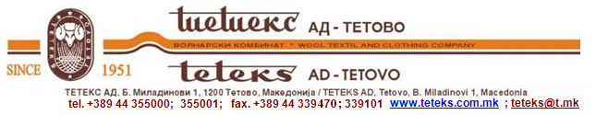

**Образложение за остварените резултати**

**во консолидираните финансиски извештаи**

**за периодот јануари-септември 2023 година**

Во консолидираниот биланс на успех на групација Тетекс АД Тетово за период 01.01-30.09.2023год. е вклучена ТТК банка АД Скопје по метод на основна главница, каде учеството на Тетекс АД во капиталот изнесува 44,007%; како и поврзаното друштво Петролгас ДООЕЛ Тетово,кое е избришано од регистарот на правни лица по пат на ликвидација на 29.09.2023год.

Групација Тетекс АД Тетово за периодот јануари-септември 2023година оствари добивка од 23.918 илјади денари, искажана во консолидираниот биланс на успех. Истиот период минатата година консолидираната добивка изнесуваше 17.806 илјади денари.